ΠΡΩΤΕΣ ΒΟΗΘΕΙΕΣ ΓΙΑ ΠΑΙΔΙΑ –
ΑΤΥΧΗΜΑΤΑ ΣΤΟΝ ΠΑΙΔΙΚΟ ΣΤΑΘΜΟ

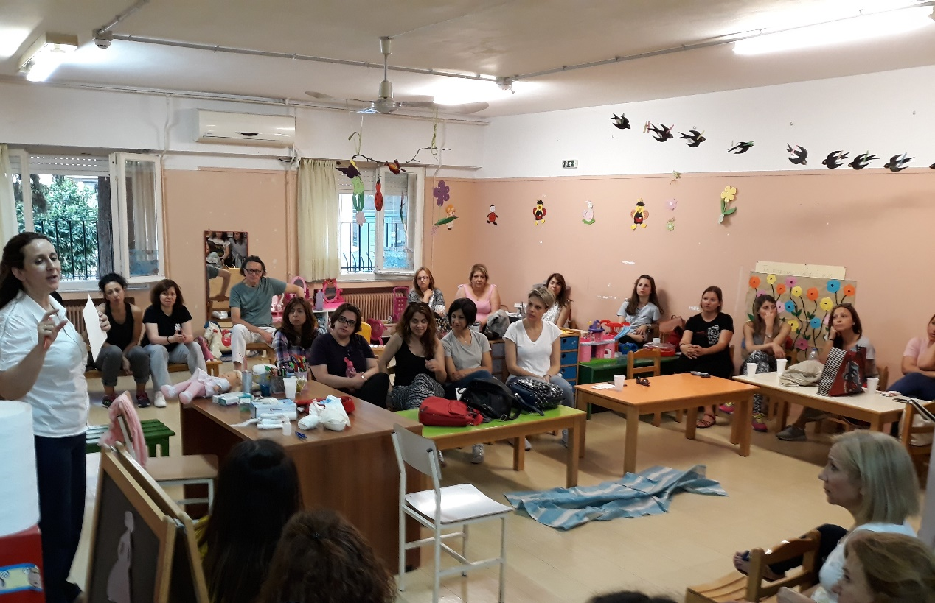

Με μεγάλη επιτυχία πραγματοποιήθηκε σεμινάριο που οργανώθηκε από τη Διεύθυνση Βρεφικών-Παιδικών Σταθμών με θέμα «Πρώτες βοήθειες για παιδιά – Ατυχήματα στον Παιδικό Σταθμό», με την εκπαιδεύτρια του Ελληνικού Ερυθρού Σταυρού και συμπολίτισσά μας κ. Αμαλία Λεντζή. Οι παιδαγωγοί και το βοηθητικό προσωπικό των Παιδικών Σταθμών, που έλαβαν μέρος, είχαν την ευκαιρία να ενημερωθούν για τις σύγχρονες πρακτικές αντιμετώπισης των ατυχημάτων αλλά και να παράσχουν πρώτες βοήθειες σε υποτιθέμενα θύματα, καθώς το σεμινάριο είχε βιωματικό χαρακτήρα. Οι γνώσεις αυτές είναι απαραίτητες για τους ανθρώπους που είναι σε καθημερινή επαφή με τα παιδιά και καλούνται πολύ συχνά να αντιμετωπίσουν παρόμοιες καταστάσεις.

